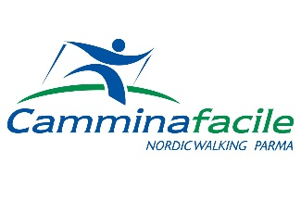 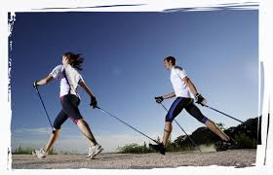 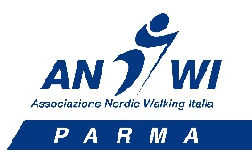

**CALENDARIO ATTIVITA’ *CAMMINAFACILE ANWI PARMA***

**LUGLIO-DICEMBRE 2023**

**MARTEDI 11 LUGLIO 2023 CONCORSO ANWI PARMA DI REGOLARITA’**

**14-16 LUGLIO 2023:**

*NORDIC WALKING* IN VAL ZOLDANA

**30 LUGLIO 2023**:

*NORDIC WALKING* NEL PARCO NAZIONALE DELL’APPENNINO TOSCO-EMILIANO

**26 AGOSTO 2023:**

*NORDIC WALKING* APERITIVO DI FINE ESTATE: ANELLO DELLA VEZZOSA

**10 SETTEMBRE 2023:**

*NORDIC WALKING* L’ANELLO DEL TRONCO MANGIONE

**24 SETTEMBRE 2023**:

*NORDIC WALKING* ANELLO DI MONT’ISOLA

**7/8 OTTOBRE 2023:**

*NORDIC WALKING* SULL’ARGINE DEGLI ANGELI E IL MARE NELLE VALLI DI COMACCHIO

**22 OTTOBRE 2023**:

*NORDIC WALKING* NEL BOSCO DEI FUNGHI

**5 NOVEMBRE 2023**:

*NORDIC WALKING* IN LIGURIA

**19 NOVEMBRE 2023:**

*NORDIC WALKING* ARGINELLI DI SABBIONETA…IL CONTINUO

**3 DICEMBRE 2023:**

*NORDC WALKING*: ANELLO DI COLTARO

 **DOMENICA 10 DICEMBRE 2023 AUGURI DI BUON NATALE** 